Secretaria da Agricultura, Pecuária e Desenvolvimento Rural
Departamento de Defesa Vegetal
Divisão de Insumos e Serviços Agropecuários
Seção de Sementes e Mudas

MANUAL DO RENASEM
PARA COMERCIANTES

Registro Nacional de Sementes e Mudas

Versão Nov/2022

SUMÁRIO
1. ORIENTAÇÕES IMPORTANTES 2
2. LEGISLAÇÃO 3
3. INSCRIÇÃO/REGISTRO NO RENASEM 5
4. ALTERAÇÃO DO REGISTRO NO RENASEM 14
5. RENOVAÇÃO DO REGISTRO NO RENASEM 24
6. CANCELAMENTO DO REGISTRO NO RENASEM 27
7. CONSULTA DA SITUAÇÃO DO PROCESSO NO RENASEM 30
8. REEMISSÃO DO REQUERIMENTO DE INSCRIÇÃO/REGISTRO, RENOVAÇÃO, ALTERAÇÃO OU CANCELAMENTO 33
9. CONSULTA DE EMPRESA COM RENASEM 36
10. FORMULÁRIO DE CATEGORIA 38
11. CONTRATO SOCIAL E ALTERAÇÕES 38
12. CNPJ (CADASTRO NACIONAL DA PESSOA JURÍDICA) 39
13. IE (INSCRIÇÃO ESTADUAL) 41
14. VALORES DA TAXA DO RENASEM 44
15. GA (GUIA DE ARRECADAÇÃO) 45
16. COMPLEMENTAÇÃO DA TAXA 49
17. RESSARCIMENTO DE TAXA PAGA 52
18. ANEXO I – FORMULÁRIO DE CATEGORIA 53
19. ANEXO II – MODELO DE GUIA DE ARRECADAÇÃO 54

- ORIENTAÇÕES IMPORTANTES
LEIA ATENTAMENTE AS ORIENTAÇÕES ABAIXO ANTES DE INICIAR O REGISTRO NO RENASEM
- O envio dos documentos para registro deve ser exclusivamente por e-mail (sementesemudas@seapdr.rs.gov.br) indicando sempre o CNPJ no campo assunto. Não serão aceitos documentos físicos (via correios ou em mãos).
- Os documentos devem estar em formato pdf.
- No requerimento o campo e-mail é obrigatório pois o certificado será enviado em formato digital, em aproximadamente 30 (trinta) dias. A assinatura no certificado encontra-se na última página do mesmo. A validade da assinatura digital do certificado é comprovada através do PROA (Processos Administrativos e-Gov).
- Sempre deve-se efetuar o pagamento de apenas uma taxa, mesmo quando comercializar sementes e mudas (a de maior valor entre as categorias de sementes e mudas).
- A validade do RENASEM é de 5 (cinco) anos (Decreto Federal nº 10.586/2020).

- LEGISLAÇÃO
- Lei Federal nº 10.711, de 05 de agosto de 2003. Dispõe sobre o Sistema Nacional de Sementes e Mudas e dá outras providências.
- Decreto Federal nº 10.586, de 18 de dezembro de 2020. Regulamenta a Lei nº 10.711, de 5 de agosto de 2003.
- Portaria MAPA nº 501, de 18 de outubro de 2022. Estabelece as normas para a inscrição e o credenciamento no RENASEM.
- Lei Estadual nº 8.109, de 19 de dezembro de 1985. Dispõe sobre as taxas de serviços diversos do Estado.
- Instrução Normativa MAPA nº 09, de 02 de junho de 2005. Aprova as normas para produção, comercialização e utilização de sementes.
- Instrução Normativa MAPA nº 15, de 12 de julho de 2005. Estabelece a garantia do padrão mínimo de germinação, e define os modelos dos documentos de fiscalização da produção e do comércio de sementes ou de mudas.
- Instrução Normativa MAPA nº 17, de 08 de setembro de 2005. Altera o item 7.6 das normas para produção, comercialização e utilização de sementes aprovadas pela Instrução Normativa nº 09, de 02 de junho de 2005.
- Instrução Normativa MAPA nº 24, de 16 de dezembro de 2005. Aprova as normas para produção, comercialização e utilização de mudas.
- Instrução Normativa MAPA nº 25, de 16 de dezembro de 2005. Estabelece normas específicas e os padrões de identidade e qualidade para produção e comercialização de sementes de algodão, arroz, aveia, azevém, feijão, girassol, mamona, milho, soja, sorgo, trevo vermelho, trigo, trigo duro, triticale e feijão caupi.
- Instrução Normativa MAPA nº 30, de 22 de agosto de 2006. Altera a Instrução Normativa nº 24, de 16 de dezembro de 2005.
- Instrução Normativa MAPA nº 30, de 21 de maio de 2008. Estabelece normas e padrões para produção e comercialização de sementes de espécies forrageiras de clima tropical, na forma dos Anexos I a VII desta Instrução, que terão validade em todo o território nacional.
- Instrução Normativa MAPA nº 42, de 13 de outubro de 2009. Altera itens da Instrução Normativa nº 09, de 02 de junho de 2005 e Instrução Normativa nº 24, de 16 de dezembro de 2005.
- Instrução Normativa MAPA nº 02, de 08 de janeiro de 2010. Altera itens da Instrução Normativa nº 24, de 16 de dezembro de 2005.
- Instrução Normativa MAPA nº 56 de 08 de dezembro de 2011. Regulamenta a produção, comercialização e a utilização de sementes e mudas de espécies florestais, nativas e exóticas, visando garantir sua procedência, identidade e qualidade.

- INSCRIÇÃO/REGISTRO NO RENASEM
Para acessar o sistema digite o endereço abaixo na barra do navegador de internet: http://sistemasweb.agricultura.gov.br/renasem/
Clique em Menu Inscrição Comerciante Novo.
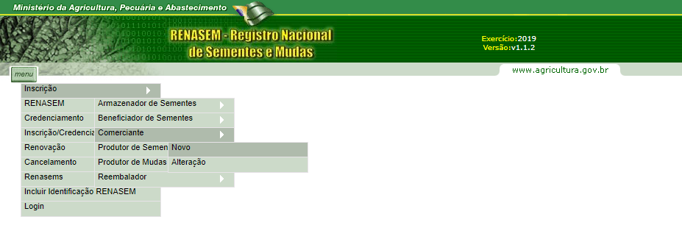
Preencha todos os campos do requerimento.
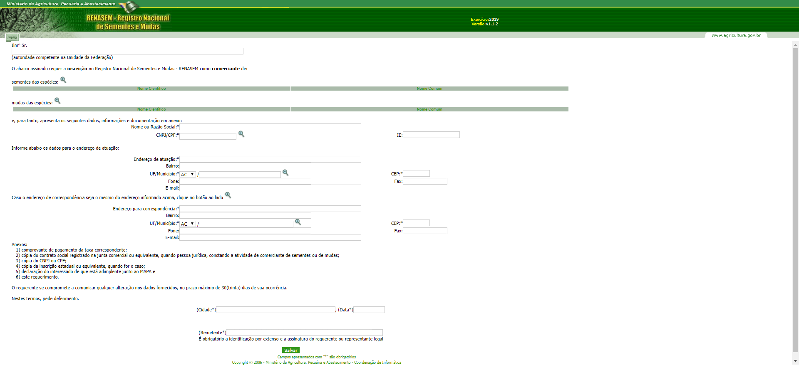
- Ilmº Sr.: Domingos Antônio Velho Lopes.
- Sementes das espécies: clique no ícone e pesquise as espécies de sementes a sem comercializadas pelo nome comum, nome científico ou código da espécie no RNC (Registro Nacional de Cultivares), clique em Pesquisa e aparecerá a lista de espécies.
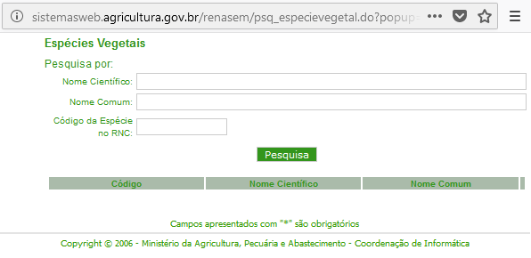
Selecione a espécie desejada clicando no ícone , pesquise todas as espécies desejadas e clique em Itens Selecionados.
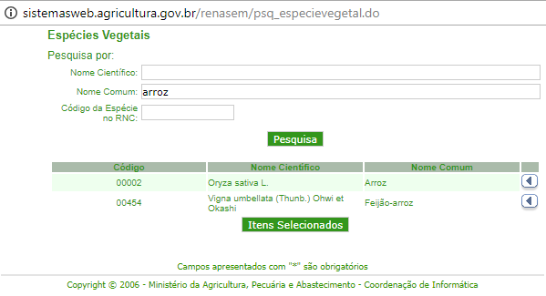
Confira a lista e clique em Confirma. Para excluir uma espécie da lista clique no ícone .
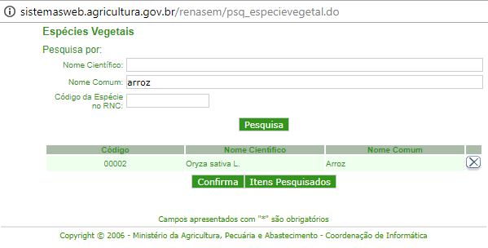
- Mudas das espécies: proceda da mesma maneira como na seleção de espécies de sementes.
- Nome ou Razão Social: razão social da pessoa jurídica.
- CNPJ/CPF: CNPJ da pessoa jurídica.
- IE: inscrição estadual da pessoa jurídica.
- Endereço de atuação: endereço comercial da pessoa jurídica.
- Bairro: bairro do endereço da pessoa jurídica.
- UF/Município: selecione a unidade da federação (UF) e clique no ícone para pesquisar o município.
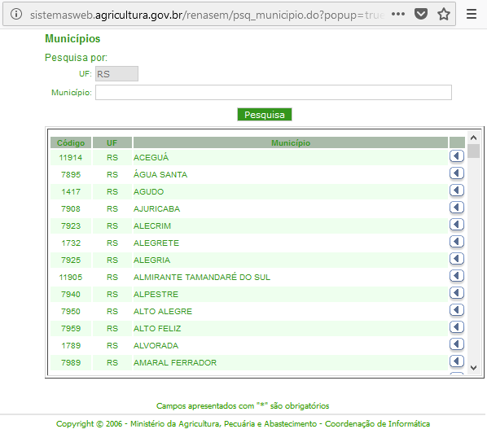
Selecione o município e clique em .
- CEP: CEP do endereço da pessoa jurídica.
- Fone: número de telefone para contato com DDD.
- Fax: número de fax com DDD.
- E-mail: e-mail de contato para o qual será enviado o certificado.
Caso o endereço de correspondência seja o mesmo do endereço informado acima clique no ícone .
Caso o endereço de correspondência seja diferente do endereço de atuação proceda da mesma maneira como no preenchimento do endereço de atuação.
- Cidade: município de localização da pessoa jurídica.
- Data: dia/mês/ano no formato dd/mm/aaaa. Caso o sistema não permita preencher a data diretamente no campo, é necessário digitar a data em um documento bloco de notas ou Word selecione a data clique com o botão direito do mouse selecione copiar e vá até o campo data e clique com o botão direito do mouse e selecione colar.
- Remetente: nome do representante legal da pessoa jurídica.
Clique em Salvar.
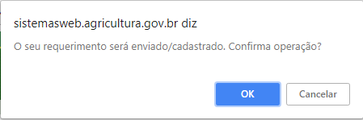
Clique em OK.
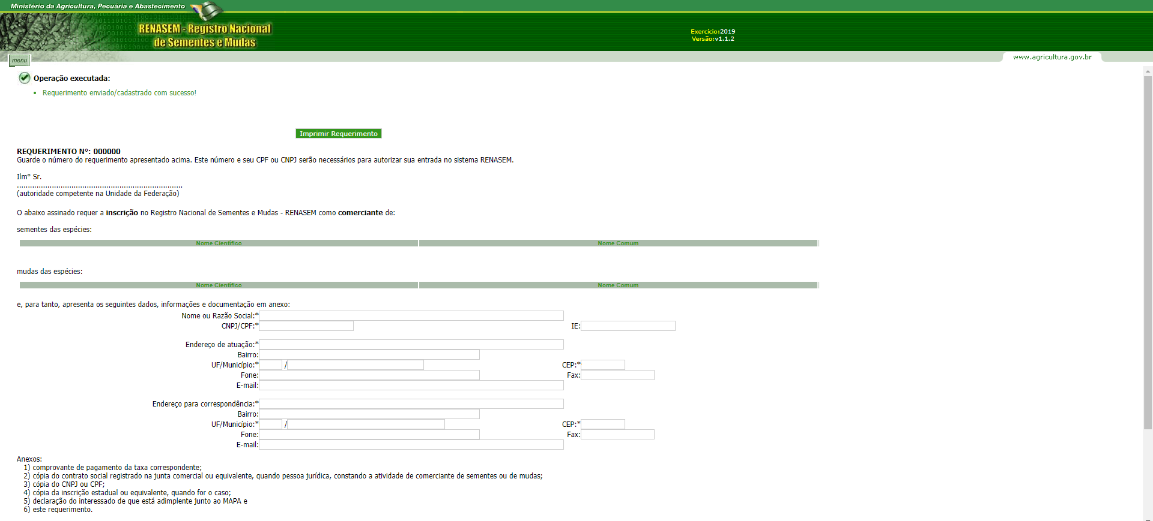
Clique em Imprimir Requerimento.
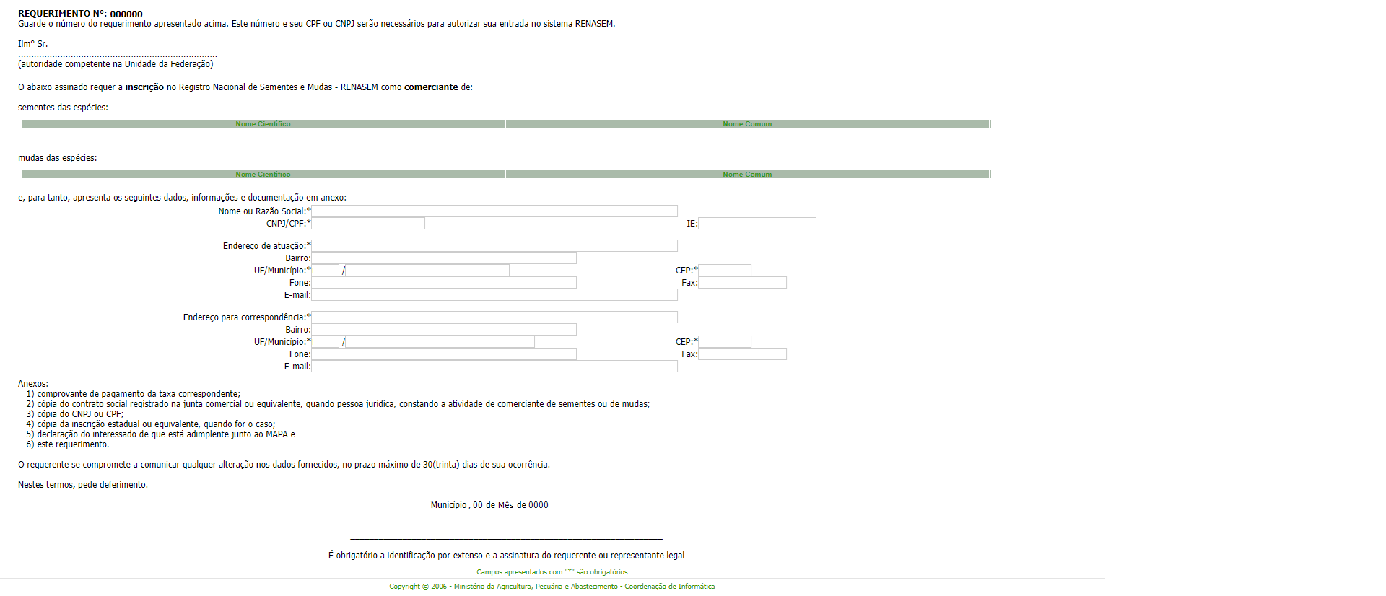
Digite Ctrl+P e clique em Imprimir.
O representante legal deve assinar o requerimento.
O requerimento deve ser escaneado e enviado por e-mail (sementesemudas@seapdr.rs.gov.br) juntamente com os outros seis documentos obrigatórios (2. ANEXO I – FORMULÁRIO DE CATEGORIA, 3. CONTRATO SOCIAL E ALTERAÇÕES¹, 4. CNPJ (CADASTRO NACIONAL DA PESSOA JURÍDICA)², 5. IE (INSCRIÇÃO ESTADUAL)^{1,2}, 6. GA (GUIA DE ARRECADAÇÃO) e comprovante de quitação da mesma, 7. Procuração, pública ou privada, quando o requerimento não for apresentado pelo próprio requerente).
¹ou Contrato Social Consolidado ou caso a empresa tenha registro como MEI – Microempreendedor Individual, o envio do Contrato Social e da Inscrição Estadual fica dispensado, sendo necessário o envio do Certificado da Condição de Microempreendedor Individual (CCMEI) ou caso se trate de Cooperativa, Companhia ou Sindicato deverá ser enviado o Estatuto Social e Atas de Criação das Filiais ou ainda, Requerimento de Inscrição da Pessoa Jurídica na Junta Comercial e alterações posteriores.
²o CNPJ ou a Inscrição Estadual deve conter um dos CNAEs associados ao comércio (varejista/atacadista) de sementes e/ou mudas conforme o enquadramento da pessoa jurídica abaixo:
4623-1/06 - COMÉRCIO ATACADISTA DE MUDAS DE PINUS
4623-1/06 - COMÉRCIO ATACADISTA DE MUDAS DE PLANTAS
4623-1/06 - COMÉRCIO ATACADISTA DE SEMENTES CERTIFICADAS
4623-1/06 - COMÉRCIO ATACADISTA DE SEMENTES
Esta subclasse compreende:
- o comércio atacadista de grãos e sementes, flores, plantas e gramas naturais
- o comércio atacadista de sementes para lavoura

4789-0/02 COMÉRCIO VAREJISTA SEMENTES E MUDAS
Esta subclasse compreende também:
- o comércio varejista de sementes e mudas para jardinagem

- ALTERAÇÃO DO REGISTRO NO RENASEM
Para acessar o sistema digite o endereço abaixo na barra do navegador de internet: http://sistemasweb.agricultura.gov.br/renasem/
Clique em Menu Inscrição Comerciante Alteração.
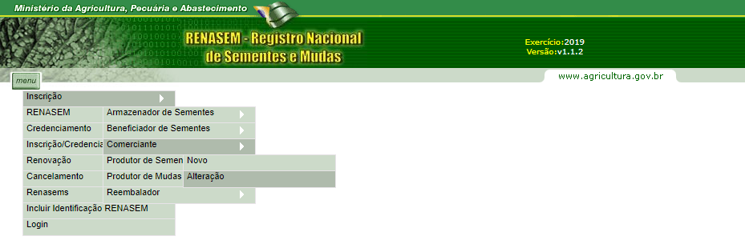
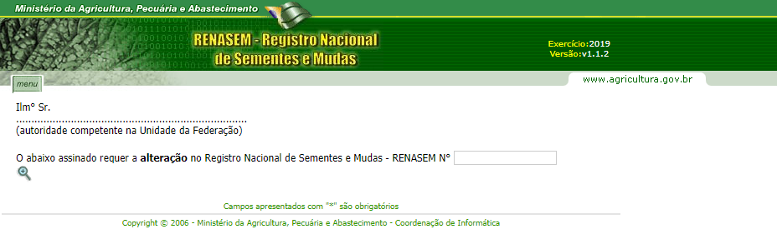
Preencha todos os campos do requerimento.
- Ilmº Sr.: Domingos Antônio Velho Lopes.
- RENASEM Nº: número do RENASEM no modelo RS-00000/0000. O número do RENASEM pode ser obtido no Certificado.
Clique no ícone .
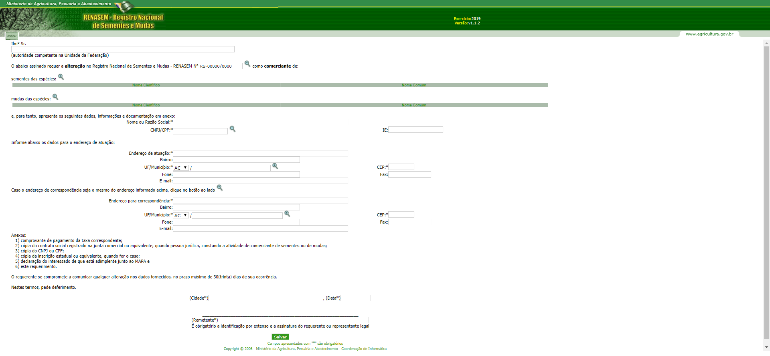
Corrija os campos conforme a necessidade de alteração.
- Ilmº Sr.: Domingos Antônio Velho Lopes.
- Sementes das espécies: Para excluir uma espécie da lista clique no ícone .
Para acrescentar uma espécie clique no ícone e pesquise as espécies de sementes a sem comercializadas pelo nome comum, nome científico ou código da espécie no RNC (Registro Nacional de Cultivares), clique em Pesquisa e aparecerá a lista de espécies.
Selecione a espécie desejada clicando no ícone , pesquise todas as espécies desejadas e clique em Itens Selecionados.
Confira a lista e clique em Confirma.
- Mudas das espécies: proceda da mesma maneira como na seleção de espécies de sementes.
- Nome ou Razão Social: razão social da pessoa jurídica.
- CNPJ/CPF: CNPJ da pessoa jurídica.
- IE: inscrição estadual da pessoa jurídica.
- Endereço de atuação: endereço comercial da pessoa jurídica.
- Bairro: bairro do endereço da pessoa jurídica.
- UF/Município: selecione a unidade da federação (UF) e clique no ícone para pesquisar o município.
Selecione o município e clique em .
- CEP: CEP do endereço da pessoa jurídica.
- Fone: número de telefone para contato com DDD.
- Fax: número de fax com DDD.
- E-mail: e-mail de contato para o qual será enviado o certificado.
Caso o endereço de correspondência seja o mesmo do endereço informado acima clique no ícone .
Caso o endereço de correspondência seja diferente do endereço de atuação proceda da mesma maneira como no preenchimento do endereço de atuação.
- Cidade: município de localização da pessoa jurídica.
- Data: dia/mês/ano no formato dd/mm/aaaa. Caso o sistema não permita preencher a data diretamente no campo, é necessário digitar a data em um documento bloco de notas ou word selecione a data clique com o botão direito do mouse selecione copiar e vá até o campo data e clique com o botão direito do mouse e selecione colar.
- Remetente: nome do representante legal da pessoa jurídica.
Clique em Salvar.
Clique em OK.
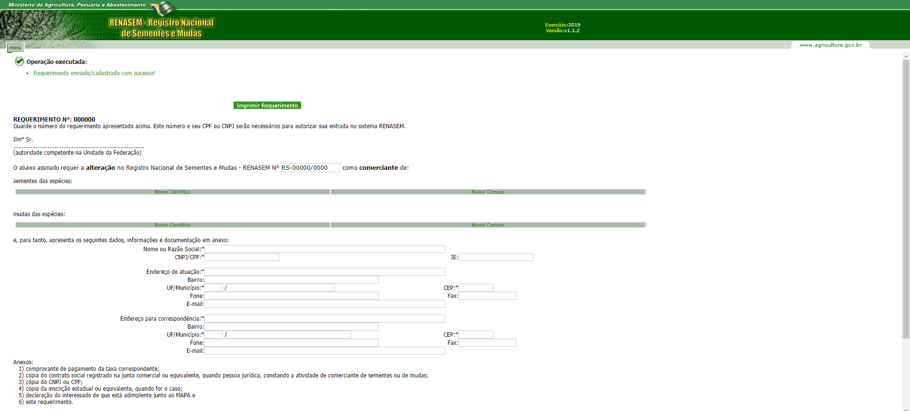
Clique em Imprimir Requerimento.
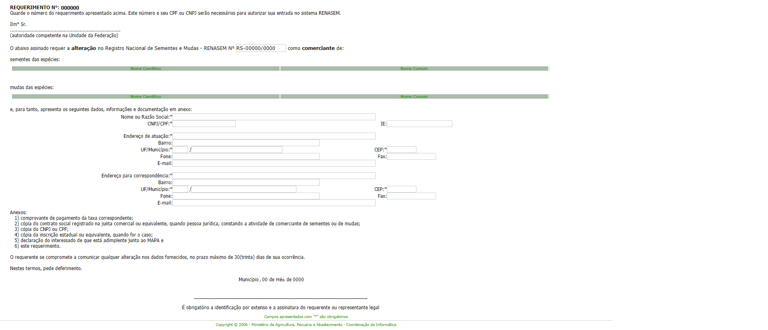
Digite Ctrl+P e clique em Imprimir.
O representante legal deve assinar o requerimento.
O requerimento deve ser escaneado e enviado por e-mail (sementesemudas@seapdr.rs.gov.br) juntamente com os documentos comprobatórios de alteração dos campos listados abaixo:
- Categoria: formulário de categoria e guia de arrecadação com a complementação do valor da taxa.
- Nome ou Razão Social: alteração do contrato social (obrigatório) e CNPJ da pessoa jurídica ou Inscrição Estadual da pessoa jurídica.
- CNPJ/CPF²: não pode ser alterado, para tanto deverá se inscrever/registrar novamente.
- IE²: não pode ser alterado, para tanto deverá se inscrever/registrar novamente.
- Endereço de atuação, Bairro, UF/Município, CEP, Cidade: alteração do contrato social (obrigatório) e conta de luz ou conta de telefone ou conta de água ou CNPJ da pessoa jurídica ou Inscrição Estadual da pessoa jurídica.
- Remetente: ata de eleição ou procuração do representante legal.
Os outros campos não listados acima e que não acarretem modificação no certificado de inscrição não são considerados alteração.
²o CNPJ ou a Inscrição Estadual deve conter um dos CNAEs associados ao comércio (varejista/atacadista) de sementes e/ou mudas conforme o enquadramento da pessoa jurídica abaixo:
4623-1/06 - COMÉRCIO ATACADISTA DE MUDAS DE PINUS
4623-1/06 - COMÉRCIO ATACADISTA DE MUDAS DE PLANTAS
4623-1/06 - COMÉRCIO ATACADISTA DE SEMENTES CERTIFICADAS
4623-1/06 - COMÉRCIO ATACADISTA DE SEMENTES
Esta subclasse compreende:
- o comércio atacadista de grãos e sementes, flores, plantas e gramas naturais
- o comércio atacadista de sementes para lavoura

4789-0/02 COMÉRCIO VAREJISTA SEMENTES E MUDAS
Esta subclasse compreende também:
- o comércio varejista de sementes e mudas para jardinagem

- RENOVAÇÃO DO REGISTRO NO RENASEM
Para acessar o sistema digite o endereço abaixo na barra do navegador de internet: http://sistemasweb.agricultura.gov.br/renasem/
Clique em Menu Renovação.
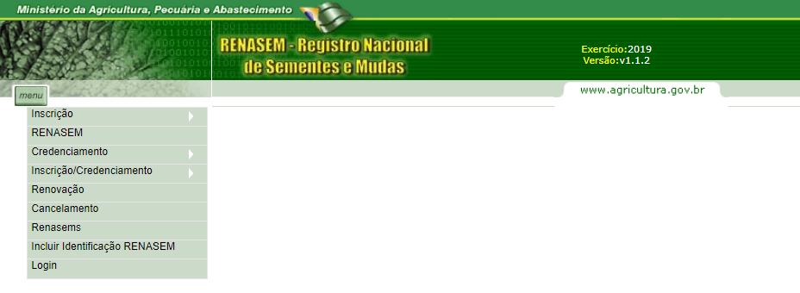
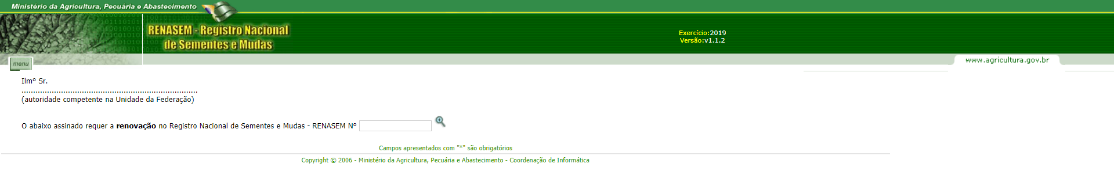
- Ilmº Sr.: Domingos Antônio Velho Lopes.
- RENASEM Nº: número do RENASEM no modelo RS-00000/0000. O número do RENASEM pode ser obtido no Certificado.
Clique no ícone .
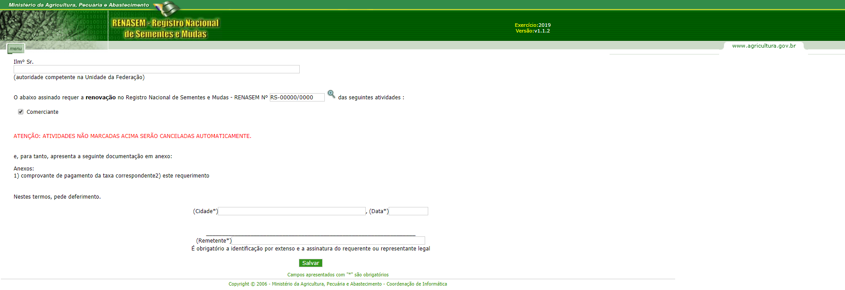
- Ilmº Sr.: Domingos Antônio Velho Lopes.
Selecione a opção da atividade comerciante.
- Cidade: município de localização da pessoa jurídica.
- Data: dia/mês/ano no formato dd/mm/aaaa. Caso o sistema não permita preencher a data diretamente no campo, é necessário digitar a data em um documento bloco de notas ou word selecione a data clique com o botão direito do mouse selecione copiar e vá até o campo data e clique com o botão direito do mouse e selecione colar.
- Remetente: nome do representante legal da pessoa jurídica.
Clique em Salvar.
Clique em OK.
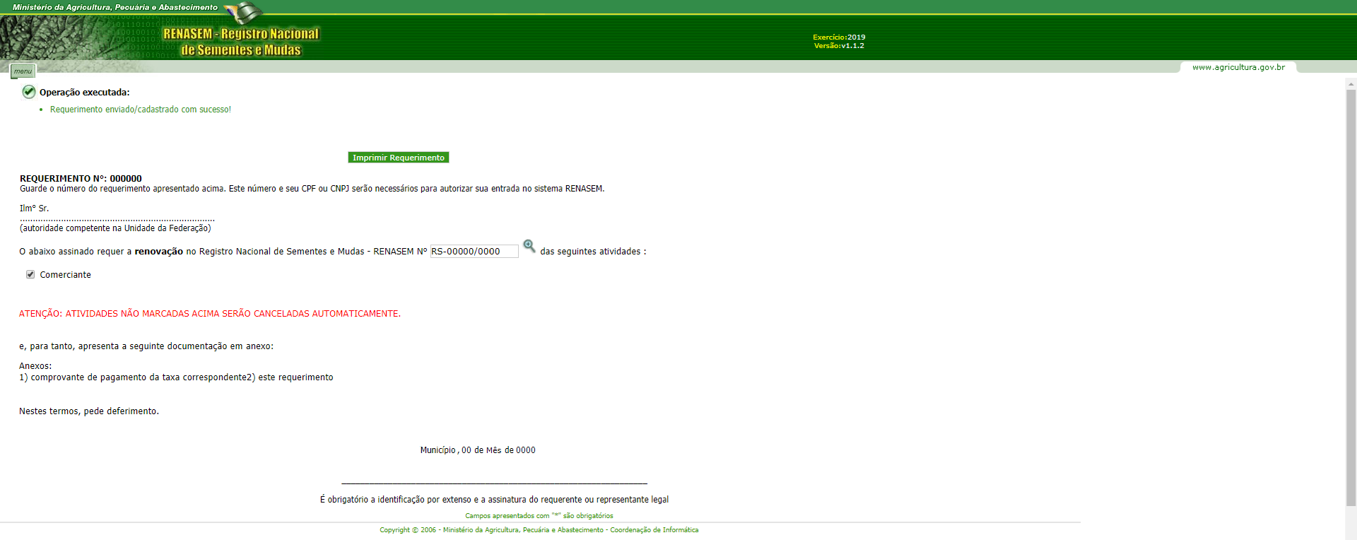
Clique em imprimir requerimento.
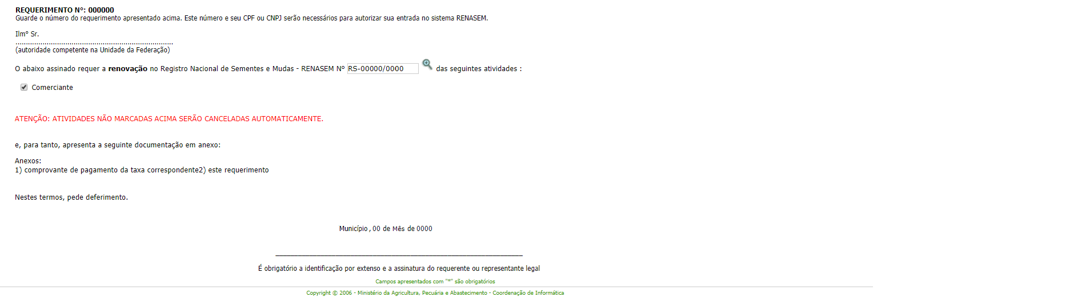
Digite Ctrl+P e clique em imprimir.
O representante legal deve assinar o requerimento.
O requerimento deve ser escaneado e enviado por e-mail (sementesemudas@seapdr.rs.gov.br) juntamente com os outros dois documentos obrigatórios (2. ANEXO I – FORMULÁRIO DE CATEGORIA, 3. GA (GUIA DE ARRECADAÇÃO) e comprovante de quitação da mesma).
- CANCELAMENTO DO REGISTRO NO RENASEM
Para acessar o sistema digite o endereço abaixo na barra do navegador de internet: http://sistemasweb.agricultura.gov.br/renasem/
Clique em Menu Cancelamento.
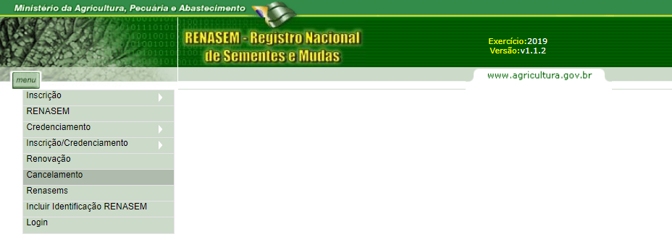
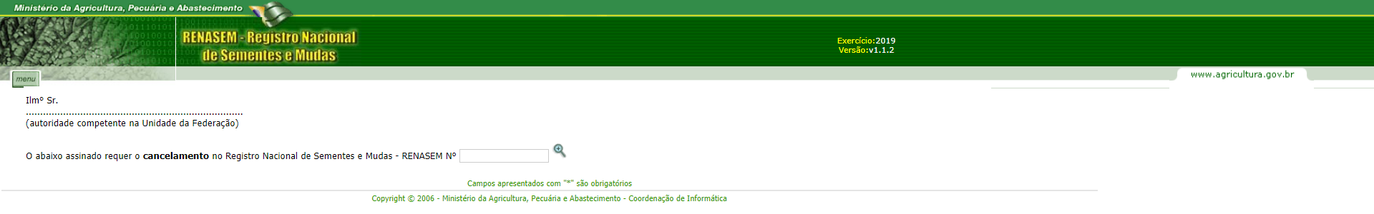
- Ilmº Sr.: Domingos Antônio Velho Lopes.
- RENASEM Nº: número do RENASEM no modelo RS-00000/0000. O número do RENASEM pode ser obtido no Certificado.
Clique no ícone .
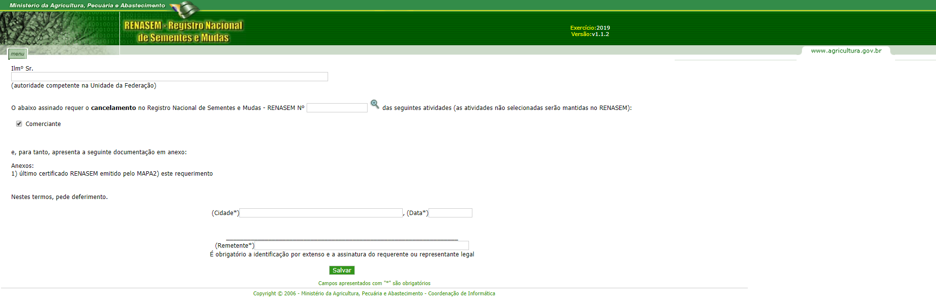
- Ilmº Sr.: Domingos Antônio Velho Lopes.
Selecione a opção da atividade comerciante.
- Cidade: município de localização da pessoa jurídica.
- Data: dia/mês/ano no formato dd/mm/aaaa. Caso o sistema não permita preencher a data diretamente no campo, é necessário digitar a data em um documento bloco de notas ou word selecione a data clique com o botão direito do mouse selecione copiar e vá até o campo data e clique com o botão direito do mouse e selecione colar.
- Remetente: nome do representante legal da pessoa jurídica.
Clique em Salvar.
Clique em OK.
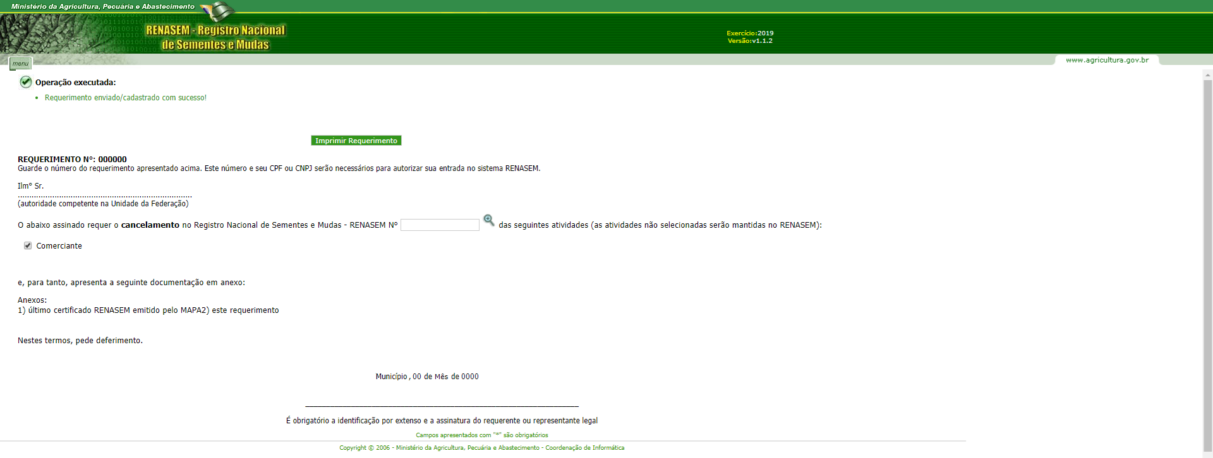
Clique em Imprimir Requerimento.
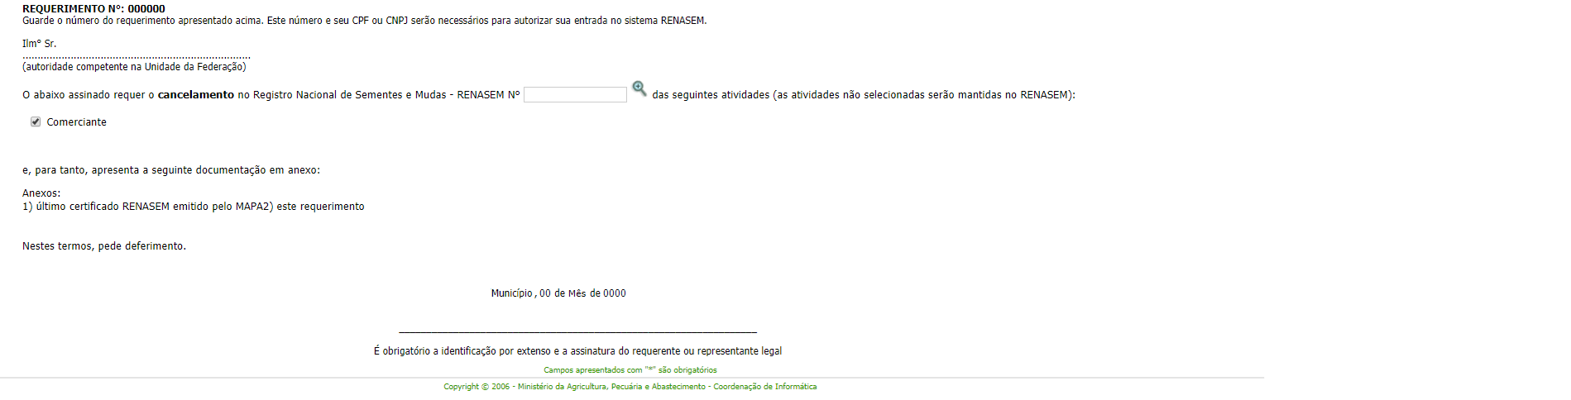
Digite Ctrl+P e clique em Imprimir.
O representante legal deve assinar o requerimento.
O requerimento deve ser escaneado e enviado por e-mail (sementesemudas@seapdr.rs.gov.br).

- CONSULTA DA SITUAÇÃO DO PROCESSO NO RENASEM
Para acessar o sistema digite o endereço abaixo na barra do navegador de internet: http://sistemasweb.agricultura.gov.br/renasem/
Clique em Menu Login.
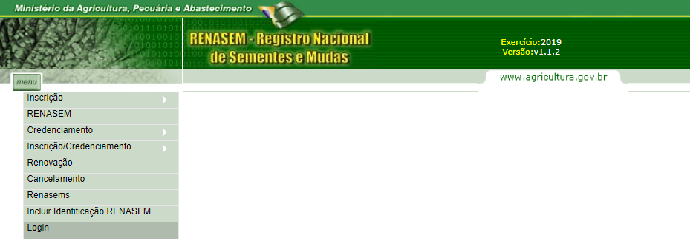
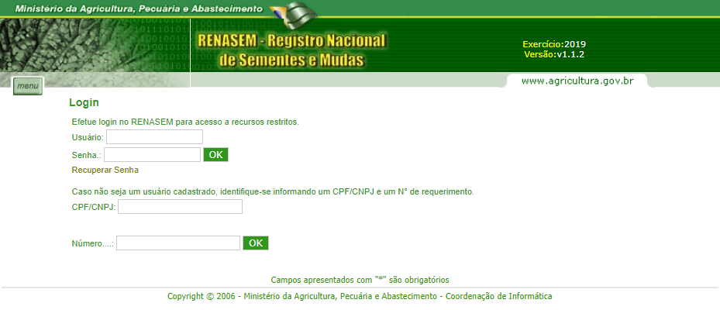
- Usuário: não preencher.
- Senha: não preencher.
- CPF/CNPJ: CNPJ da pessoa jurídica.
- Número....: número do requerimento de inscrição/registro, renovação, alteração ou cancelamento.
Clique em OK.
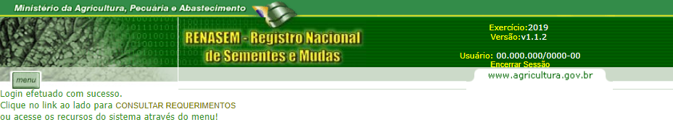
Clique em Consultar Requerimentos.
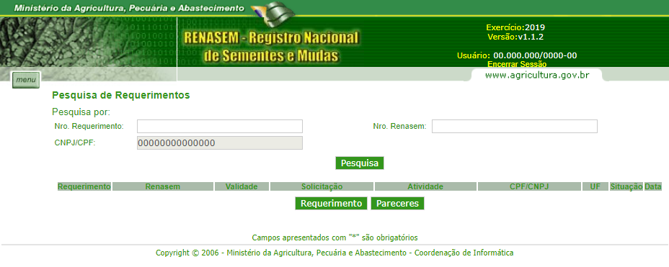
Preencha o campo Nro. Requerimento: número do requerimento de inscrição/registro, renovação, alteração ou cancelamento.
Clique em Pesquisa.
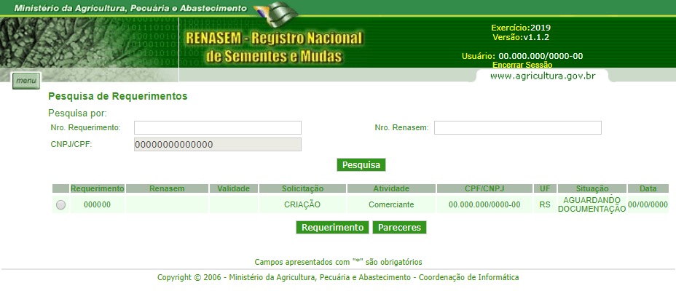
Na coluna situação aparece o andamento do processo e pode conter os seguintes status:
- Aguardando documentação: a documentação pode ter sido recebida e está em processo de triagem.
- Em análise documental: a documentação foi recebida e está completa e o certificado esta sendo confeccionado.
- Deferido: o certificado foi emitido e está aguardando a assinatura do representante da autoridade competente ou já foi enviado para o e-mail indicado no requerimento.
- Cancelado: o registro está cancelado.

- REEMISSÃO DO REQUERIMENTO DE INSCRIÇÃO/REGISTRO, RENOVAÇÃO, ALTERAÇÃO OU CANCELAMENTO
Para acessar o sistema digite o endereço abaixo na barra do navegador de internet: http://sistemasweb.agricultura.gov.br/renasem/
Clique em Menu Login.
- Usuário: não preencher.
- Senha: não preencher.
- CPF/CNPJ: CNPJ da pessoa jurídica.
- Número....: número do requerimento de inscrição/registro, renovação, alteração ou cancelamento. Caso o número do requerimento tenha sido extraviado o mesmo poderá ser obtido pelo telefone: (51) 3288 6296.
Clique em OK.
Clique em Consultar Requerimentos.
Preencha o campo Nro. Requerimento: número do requerimento de inscrição/registro, renovação, alteração ou cancelamento.
Clique em Pesquisa.
Selecione a opção do requerimento de inscrição/registro, renovação, alteração ou cancelamento.
Clique em Requerimento.
Clique em Imprimir Requerimento.
Digite Ctrl+P e clique em Imprimir.
O representante legal deve assinar o requerimento.

- CONSULTA DE EMPRESA COM RENASEM
Para acessar o sistema digite o endereço abaixo na barra do navegador de internet: http://sistemasweb.agricultura.gov.br/renasem/
Clique em Menu Renasems.
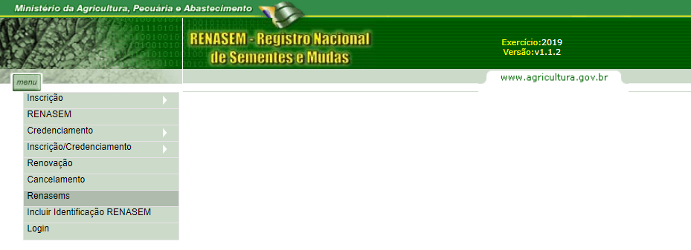
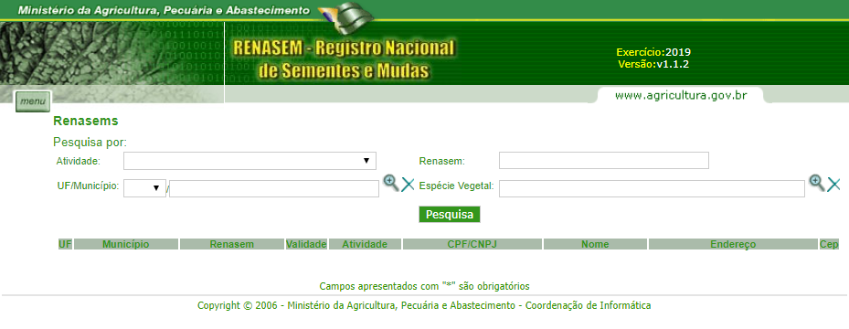
Nesta tela é possível pesquisar pelo(a):
- Atividade: Selecionar a atividade desejada.
- UF/Município: UF e município da pessoa física ou jurídica.
- Renasem: número do RENASEM no modelo RS-00000/0000.
- Espécie vegetal: espécie vegetal trabalhada pela pessoa física ou jurídica.
Clique em Pesquisa para serem listados todos os RENASEMS conforme os critérios da pesquisa.

- FORMULÁRIO DE CATEGORIA
O formulário de categoria está disponível no ANEXO I – FORMULÁRIO DE CATEGORIA deste manual.

- CONTRATO SOCIAL E ALTERAÇÕES
Contrato Social - consulte abaixo o enquadramento da sua empresa:

- Pessoa Jurídica: Contrato Social Consolidado (ou Contrato Social de Constituição e todas as Alterações do Contrato Social)
- Cooperativa, Companhia, Sindicato: Estatuto Social e Ata de criação da filial (em caso de alteração de endereço é necessário apresentar a ata de alteração)
- MEI: CCMEI (Certificado da Condição de Microempreendedor Individual) - Este documento substitui o Contrato Social de Constituição e Inscrição Estadual.
- Requerimento de Inscrição da Pessoa Jurídica na Junta Comercial e alterações posteriores.

Estes documentos podem ser obtidos junto ao contador ou setor administrativo da pessoa jurídica.

- CNPJ (CADASTRO NACIONAL DA PESSOA JURÍDICA)
Para obter o comprovante de inscrição e de situação cadastral do CNPJ digite o endereço abaixo na barra do navegador de internet: http://www.receita.fazenda.gov.br/pessoajuridica/cnpj/cnpjreva/cnpjreva_solicitacao.asp
Preencha o campo CNPJ com o CNPJ da pessoa jurídica.
Selecione a opção Não sou um robô.
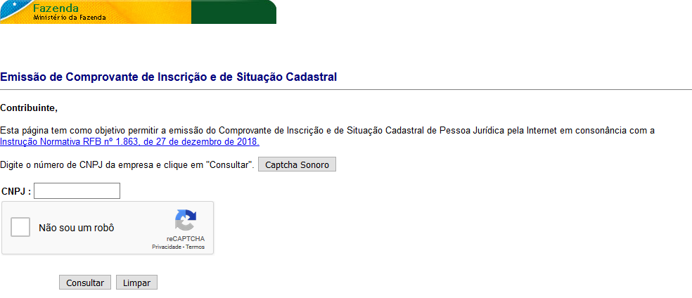
Clique em Consultar.
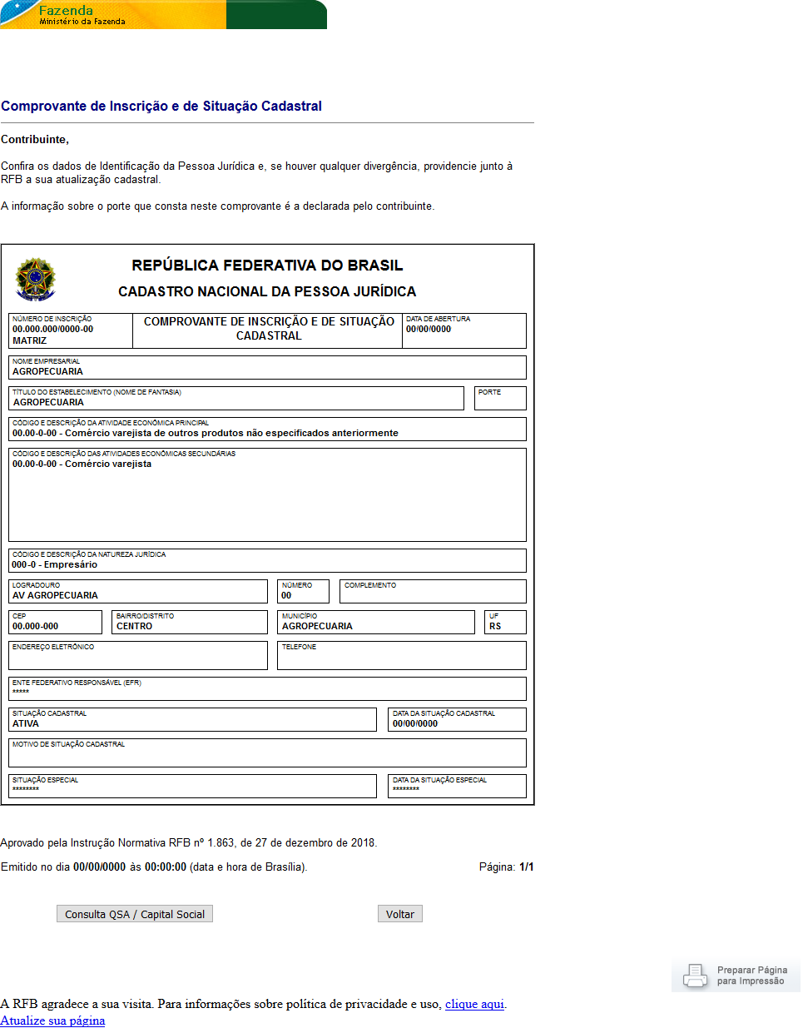
Clique em Preparar Página para Impressão.
Clique em OK.
- IE (INSCRIÇÃO ESTADUAL)
Para MEI é dispensada a apresentação da Inscrição Estadual, pois o certificado da condição de microempreendedor individual (CCMEI), substitui este documento.
Para obter a certidão do cadastro geral de contribuintes de tributos estaduais RS digite o endereço abaixo na barra do navegador de internet: http://www.sefaz.rs.gov.br/consultas/contribuinte
Preencha o campo CNPJ com o CNPJ da pessoa jurídica.
Selecione a opção Não sou um robô.
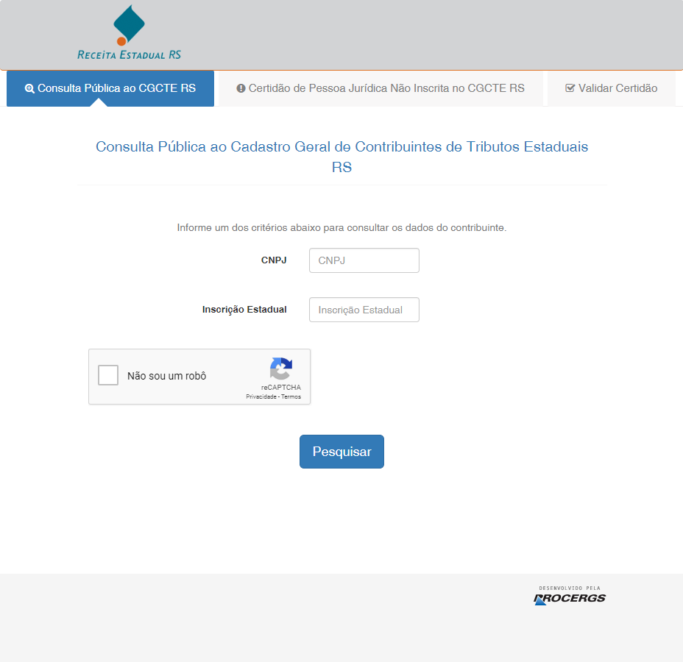
Clique em Pesquisar.
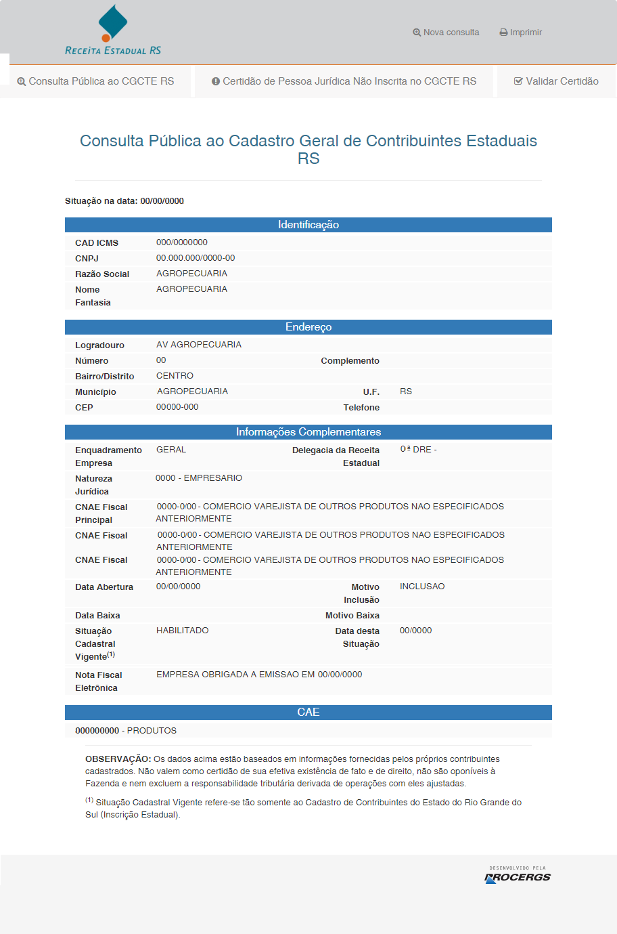
Clique em Imprimir.
Clique em Imprimir.
- VALORES DA TAXA DO RENASEM
TAXAS RENASEM 2022
UPF: 23,3635*
SEMENTES (ton/ano) | UPF | VALOR (R$)
Até 2 | 5,25430 | 122,76
De 2 a 10 | 17,5146 | 409,20
Acima de 10 | 43,7865 | 1023,01
MUDAS (mil unidades/ano) | UPF | Valor (R$)
Até 10 | 8,75730 | 204,60
Acima de 10 | 17,5146 | 409,20
* Conforme Instrução Normativa RE Nº107/21 – DOE/RS, 24/12/2021, p. 107 e 108.
Sempre deve-se efetuar o pagamento de apenas uma taxa (a de maior valor entre as categorias de sementes e mudas), mesmo quando comercializar sementes e mudas.
Estamos aguardando a definição dos novos valores de taxa a serem publicados pela atualização da legislação estadual, conforme PROA 21/1500-0005182-6, que pode ser consultado pelo link: https://secweb.procergs.com.br/pra-aj4/proaconsultapublica.

- GA (GUIA DE ARRECADAÇÃO)
Para emitir a guia de arrecadação para pagamento da taxa trienal digite o endereço abaixo na barra do navegador de internet: https://www.sefaz.rs.gov.br/SAR/GAU-EMI-TAX_1.aspx
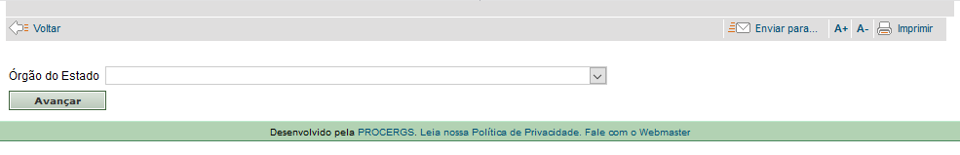
Preencha os campos com as seguintes informações.
- Órgão do Estado: Secretaria da Agricultura, Pecuária e Desenvolvimento Rural.
Clique em Avançar.
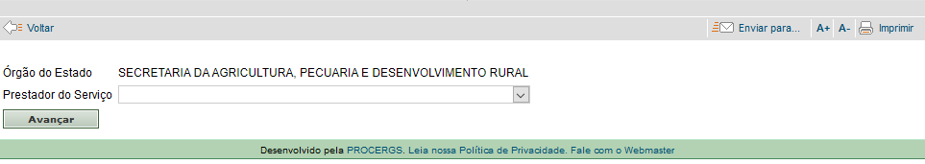
- Prestador do Serviço: Departamento de Defesa Vegetal.
Clique em Avançar.
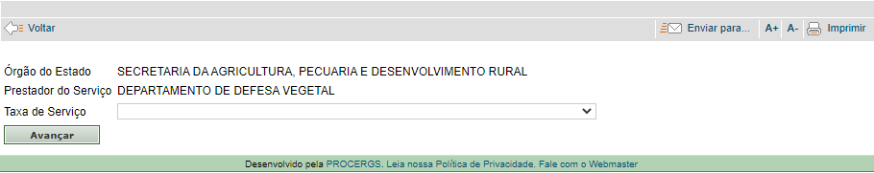

- Taxa de Serviço: Escolher a opção conforme a categoria de comercialização.
- Registro e Renov. de Comerciante – Sementes (até 2,0 t/ano)
- Registro e Renov. de Comerciante – Sementes (2,1 até 10,0 t/ano)
- Registro e Renov. de Comerciante – Sementes (acima 10,0 t/ano)
- Registro e Renov. de Comerciante de Mudas (até 10.000 unid/ano)
- Registro e Renov. de Comerciante de Mudas (acima 10.000 unid/ano)
Clique em Avançar.
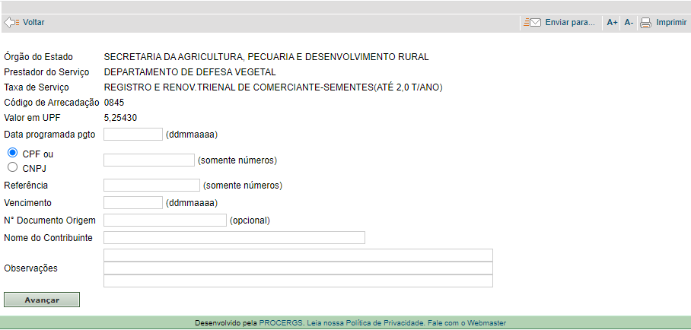
- Data programada pgto: 28/11/2022.
- Selecione a opção CNPJ e preencha o campo com o número do CNPJ da pessoa jurídica.
- Referência: não preencher.
- Vencimento: data para vencimento da guia de arrecadação.
- Nº Documento Origem: não preencher.
- Nome do contribuinte: razão social da pessoa jurídica.
- Observações: município da pessoa jurídica.
Clique em Avançar.
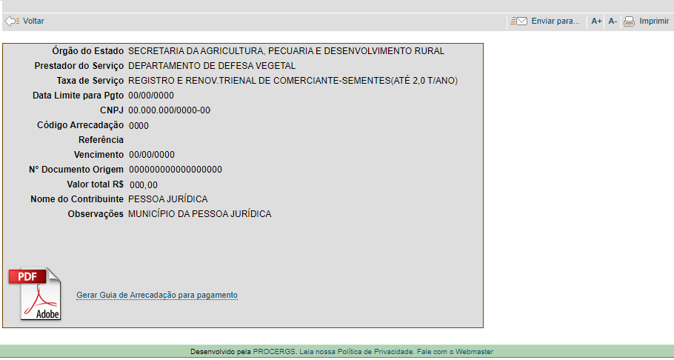
Clique em Gerar Guia de Arrecadação para pagamento.
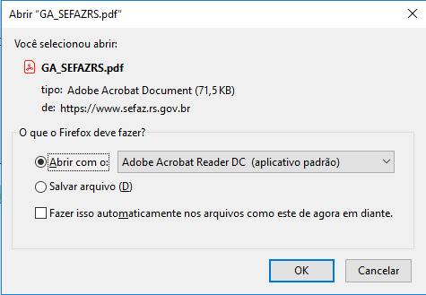
Selecione a opção Abrir com o e o arquivo pdf será aberto (ANEXO II – MODELO DE GUIA DE ARRECADAÇÃO).
Digite Ctrl+P e clique em Imprimir.

- COMPLEMENTAÇÃO DA TAXA
Para emitir a guia de arrecadação para pagamento da complementação do valor da taxa trienal digite o endereço abaixo na barra do navegador de internet: https://www.sefaz.rs.gov.br/SAR/GAU-EMI-TAX_1.aspx
Preencha os campos com as seguintes informações.
- Órgão do Estado: Secretaria da Agricultura, Pecuária e Desenvolvimento Rural.
Clique em Avançar.
- Prestador do Serviço: Departamento de Defesa Vegetal.
Clique em Avançar.

- Taxa de Serviço: Multa Auto-de-Infração-Depto.de Defesa Agropecuária-Sementes/Mudas.
Clique em Avançar.
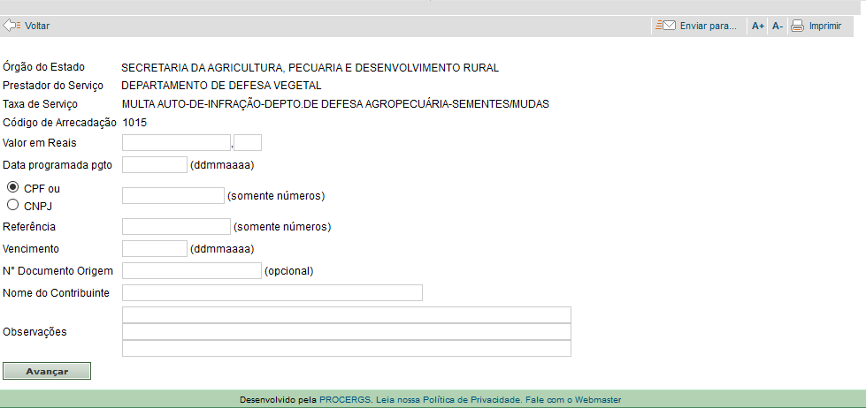
- Valor em Reais: preencha com a diferença do valor a ser paga.
- Data programada pgto: 28/11/2022.
- Selecione a opção CNPJ e preencha o campo com o número do CNPJ da pessoa jurídica.
- Referência: não preencher.
- Vencimento: data para vencimento da guia de arrecadação.
- Nº Documento Origem: não preencher.
- Nome do contribuinte: razão social da pessoa jurídica.
- Observações: município da pessoa jurídica.
Clique em Avançar.
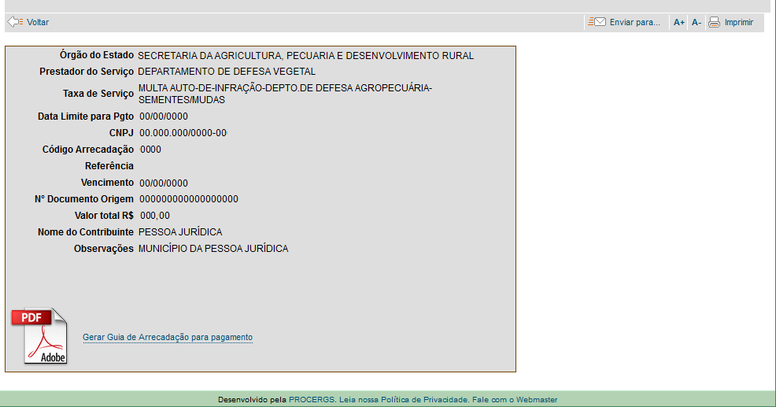
Clique em Gerar Guia de Arrecadação para pagamento.
Selecione a opção Abrir com o e o arquivo pdf será aberto (ANEXO II – MODELO DE GUIA DE ARRECADAÇÃO).
Digite Ctrl+P e clique em Imprimir.

- RESSARCIMENTO DE TAXA PAGA
Caso tenha sido paga uma GRU (Guia de Recolhimento da União) as informações para o ressarcimento devem ser solicitadas pelo e-mail: sefia-rs@agro.gov.br ou renasem.sisv-rs@agro.gov.br pelo telefone: (51) 3284 9534.

Caso tenha sido paga uma GA (Guia de Arrecadação) com valor superior ao da taxa da categoria correspondente ou tenha ocorrido a duplicação de pagamentos é necessário seguir as orientações contidas no site: https://receita.fazenda.rs.gov.br/conteudo/4650/devolucao-de-taxas-de-servicos-diversos
Quaisquer dúvidas devem ser sanadas junto à unidade da SEFAZ da sua região.
- ANEXO I – FORMULÁRIO DE CATEGORIA

Eu, Clique aqui para digitar texto., brasileiro(a) portador(a) do CPF n° Clique aqui para digitar texto., residente no município de Clique aqui para digitar texto., no estado do(e) Escolher um item., representante legal da pessoa jurídica Clique aqui para digitar texto., inscrita no CNPJ n° Clique aqui para digitar texto., Inscrição Estadual nº Clique aqui para digitar texto., E-mail de contato Clique aqui para digitar texto., localizada no município de Escolher um item., no estado do Rio Grande do Sul, venho requerer junto à Secretaria da Agricultura, Pecuária e Desenvolvimento Rural (SEAPDR) a Escolher um item. Registro Nacional de Sementes e Mudas (RENASEM) como comerciante na(s) categoria(s) de:
Comerciante de sementes | Comerciante de mudas
☐ até 2 toneladas/ano.  ☐ de 2,1 até 10 toneladas/ano.  ☐ acima de 10 toneladas/ano. | ☐ até 10.000 unidades/ano.  ☐ acima de 10.000 unidades/ano.

Escolher um item., 28 de novembro de 2022.

______________________________________
Assinatura do Representante Legal da Pessoa Jurídica

- ANEXO II – MODELO DE GUIA DE ARRECADAÇÃO
